**柔性生产计划与排程管理**

【开课时间】11月22-23日 周五六 济南

【培训对象】厂长，中高层管理者， 生产运营主管，生产计划人员，物料计划人员、班组长。

【课程费用】RMB 4800元/人（包含：培训费、教材、午餐、茶点、发票）

**【企业内训】此课程可以邀请我们的培训师到企业开展内训服务，欢迎来电咨询**

【课程背景】

多品种小批量订单多，计划员感觉无从下手；

生产只有日计划排产，切换频繁，生产效率低；

计划没有变化快，销售订单或设计常变更；

物料欠缺，或来料质量不良，引起生产线停机；

紧急插单多，加急完成，又不发货，库存一大堆

【学习目标】

通过两天课程，帮助学员正确理解生产计划体系和计划要素，以及生产计划的排程方法，将订单、主计划、物料计划有效的流程化，让学员更加清晰的使用排程工具和表单，最终达到满足客户交付，均衡产能，成本最低的卓越运营管理。

【课程特色】

* 本课程已经实施过1000+的内训及现场辅导；
* 讲师20年以上供应链管理与项目推行经验；
* 通过课堂研讨，激发学员分享实际问题解决的经验；
* 通过故事演绎的方式展示大量实际案例，让学员深入其中，受益匪浅。

【课程设计】

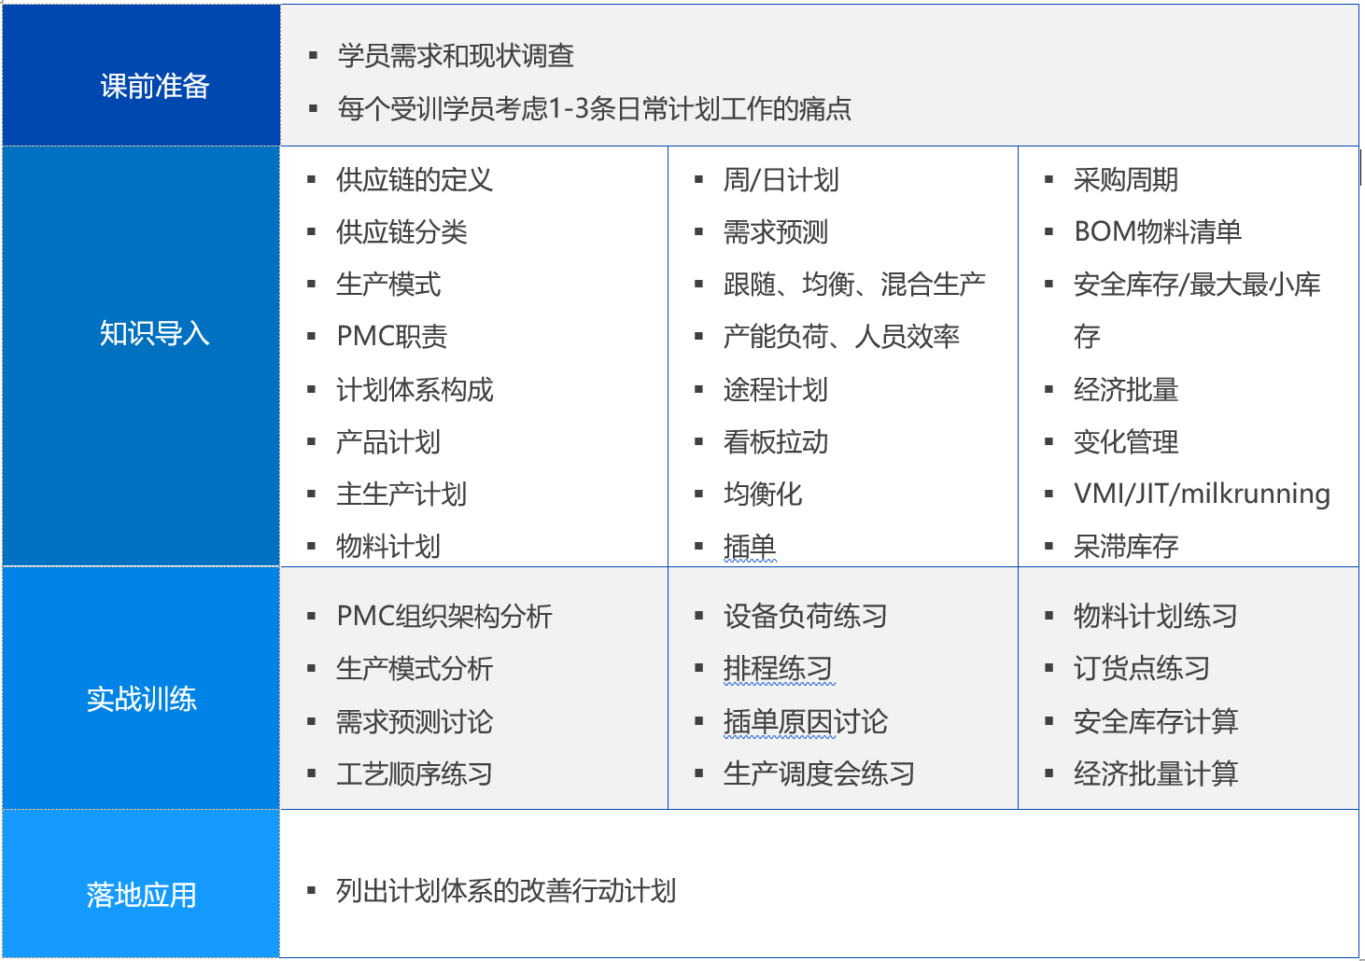

**【课程目标】**

**学习目标：**

* 学习优化订单处理流程和方法；
* 学习制订合理的需求预测与生产计划；
* 学习柔性计划策略分析与排产原理的路线图；
* 掌握有效的物料管理与生产进度控制的方法。

**业务目标：**

* 收获一套快速、柔性和敏捷化响应的计划体系搭建思路；
* 梳理跨部门协作中清晰的PMC职责；
* 理解公司销售运营会议对生产计划的重要影响；
* 梳理外部顾客满意与内部成本控制之间平衡问题 ，制定计划体系改善计划。

**【培训内容】**

开场破冰

**课程导入（20mins）**

1. **市场压力下的企业困局（100mins）**
2. 传统供应链面临的挑战
3. 柔性生产计划策略与供应链的关系
4. 柔性生产与计划系统策略分析
5. 计划策略分析矩阵与应对方式

**案例**分析:某公司如何利用计划策略来缩短交货期

小组讨论

案例分析

**输出：**

供应链下对生产计划的定位：引擎

不同供应链下生产模式的分类

**二、柔性生产与计划系统策略分析（100mins）**

1. 产品与工艺的分析（生产导向）
2. 市场与客户需求的分析（营销导向）
3. 瓶颈分析（例外管理）
4. 计划策略分析矩阵与应对方式

**案例：**某企业瓶颈工序的分析与对策

案例分析

**输出：**

推式生产

拉式生产

1. **生产计划策略分析与改进方向（330mins）**

**1、工厂运营的基本流程与框架**

* 柔性计划流程
* 支撑柔性计划的组织

案例：图片案例

输出：计划体系

**2、年度综合柔性生产计划策略与改进管理**

* 年度销售预测与企业的经营决策分析
* 生产计划与销售预测是如何衔接的
* 整个计划体系中，导致计划混乱的问题点在哪里
* 追逐生产、均衡生产对产能和库存的影响

案例：图片案例 讨论、练习

输出：S&OP 销售运营会议

**3、柔性主生产计划策略分析与实施管理**

* 主生产计划的要素及各部门职责
* 备货与订单型生产类型，主生产计划的逻辑和方法
* 主计划的策略分析与决策
* “主计划不变更”的确定周期
* 加工能力规划与改进策略
* 物料计划的具体逻辑和方法
* 能力负荷计划 、人工效率与负荷计划 、设备负荷计划的管理能力

案例讲解 负荷练习

输出：计划流程

4、车间柔性排产管理

* 订单分析与流程管理
* MTS/MTO/ETO等车间排产的具体逻辑以及各自优劣分析
* 周/日排程计划
* 均衡化管理
* 现场物料拉动管理
* 超市上线管理
* 应对加急订单的处置方式
* 现场调度与跟踪

案例：讲解练习

输出：

计划编排工作的重点

理解计划排程的要素

排程方法

1. 物料供应的柔性策略与拉动管理（200mins）

1、物料的柔性供应策略

* 每个部件的物料计划，根据物料分类，采取不同的供应策略策略
* 设置reorder point与最大最小库存
* 批量拉动的设计与交货运输、仓储成本的关联
* 利用EOQ平衡库存成本与供应柔性
* 安全库存适用的情况和具体计算方式

案例：讲解

输出：

物料计划的三要素

物料计划参数的分析与计算

2、生产中物料的变化管理

* 呆滞物料的预防
* VMI/Milkrun 等方式—双赢的柔性物料管理
* VMI的理念和具体实施方法
* Milkrun的互赢模式

案例：分享点评

输出：库存控制的方法

**课程总结（30mins）**

分享和答疑

课程作业

**【专家介绍】 柯杨老师**

* 资深讲师
* 华东理工特邀实战型讲师
* 15年世界500强外企中高层管理实践经验
* 10年以上精益生产、供应链项目推行实施经验
* 曾就职于汽车、轨道交通 、国际贸易等行业，历任大型企业生产经理，物资供应经理，采购经理等职，曾赴韩国研修JIT精益生产模式，具有丰富的生产、采购和物料管理经验，熟悉整个供应链的流程和实际操作，对供应链管理有着深刻的认识和理解。

**专长领域**

* 供应链管理
* 柔性生产计划与排程
* 采购、供应商管理
* 精益生产理念与实施导入
* 库存与仓库管理
* 一线班组长和车间主任管理
* 5S目视化与现场持续改善

**授课风格**

实战派讲师，精通ERP，熟识生产，采购、计划、物料和库存控制系统。结合自身丰富的实践经历，教授大量的方法和工具，主张学员提出实际问题并加以引导，注重落地实操性，倡导学以致用。针对性的协助企业进行流程优化和导入，咨询式的培训带动学员参与，启发学员思考，给学员以震动性反应和实际的收获。

**服务企业（部分）**

**机械机电：**山推集团、中车研究所、中车株洲机电、三一重载、海信日立、凌云集团、西门子信号，金明精机、长虹模塑、、中集来福士钻井平台、苏泊尔、金明精机、龙口港集团、意大利戴博泵业、齐耀瓦锡兰菱重工船泊柴油机等

**汽车交通：**上汽、广汽研究院、长安汽车、通用五菱汽车、大众汽车、大连一汽发动机、陕西重汽、延锋伟世通、大陆汽车、安波福、东风德纳、科德宝、敏实、北汽新能源、河南西峡内燃机、四方庞巴迪、株洲机车、京车装备

等

**食品医药：**中烟青岛烟厂、上海烟草机械、贵州烟草、天津烟厂、云南烟草实业、汾酒集团、河套酒业、百事可乐、云南白药、如新集团、镇江醋业、通威集团、临沂金锣等

**化工流程：**太原煤气化集团、神华宁煤、中核核电运行，金风科技，银川宝丰能源、广西华银铝业、巴斯夫、建安化工、天津石化、圣戈班（广汉）陶粒、江苏井神盐化、辽宁科隆精细化工、陕西北元化工集团、皇明热水器、协鑫光伏、尚德光伏

等

**其他制造：**京东方、湄公河集团、海康威视、四川集成科技、重庆建设集团、广西登高集团、贺州电力，成都自来水、吉林移动、怡瑞丰服饰、双虎家私、全友家具、**、**维达纸业、宝鸡宝光集团

**欧派集团培训：**广东清远公司、成都公司、无锡公司